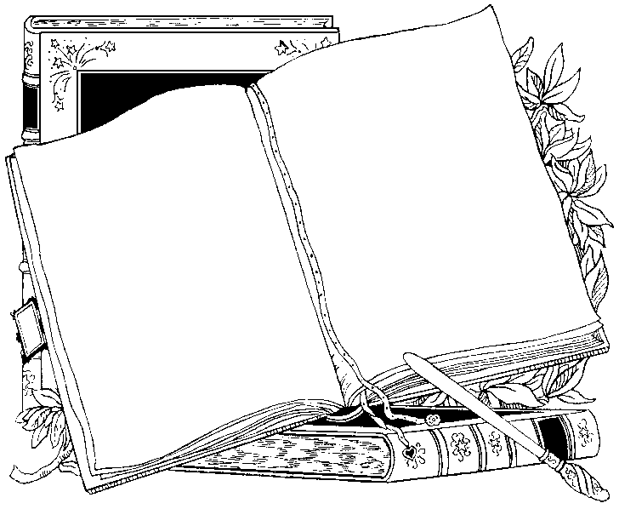
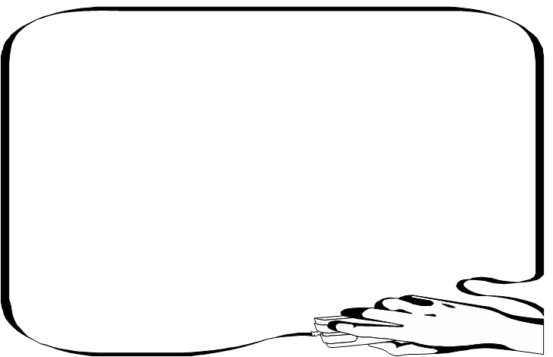
اليوم /التاريخ | الفترة الأولى | الفترة الثانية
الخميس20/1 | فقه العبادات(1)
السبت22/1 | علوم الحديث(1)
الأحد23/1 |  | الاتصالات والإنترنت
الإثنين24/1 | تاريخ التشريع
الثلاثاء25/1 |  | علوم القرآن(1)
الأربعاء26/1
الخميس27/1 | أصول الفقه
السبت29/1 | الأخلاق الإسلامية وآداب المهنة
الأحد30/1 | التلاوة والتجويد
الإثنين1/2
الثلاثاء2/2 |  | النحو التطبيقي(3)

الإنسان دائما يضع لنفسه صعوبات وعواقب
ولا يلتفت إلى ما هو بسيط في حياته.. حياتنا قد تكون بسيطة بالتفكير البسيط لها
وتكون صعبة عندما يستصعب الإنسان شيئا في حياته.
إتكاءة

